Gesund ernähren: Auch beim Anbau von Speisepilzen ist Hygiene das A und O
(GMH/BDC) Die Corona-Krise macht deutlich, wie wichtig Hygiene ist. Auch im Pilzanbau wird strikt auf die Einhaltung der Regeln geachtet. Die Hygiene in Kulturpilzbetrieben ist viel umfassender und mit normaler Haushaltshygiene nicht zu vergleichen.
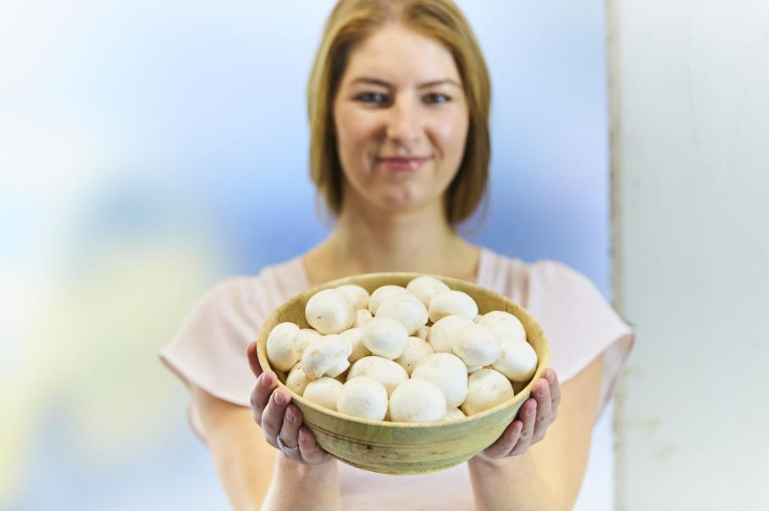
Bildnachweis: GMH/BDC

Bildunterschrift: Frische Pilze – wie Champignons – werden mit hohen Hygienestandards angebaut. Zudem enthalten sie Stoffe, die unsere Immunkräfte stärken.

Bilddaten in höherer Auflösung unter:
https://www.gruenes-medienhaus.de/download/2022/11/GMH_2022_45_01.jpg

Auch Kulturpilze können von Viren, Bakterien, Schadpilzen und Schädlingen befallen werden. Dann leiden die Qualität und die Haltbarkeit der Pilze, die Ernte wird deutlich geringer oder fällt sogar ganz aus – ein großer wirtschaftlicher Schaden für die Betriebe. Daher achten Kulturpilzanbauer penibel darauf, dass ihre Kulturen sauber sind und bleiben. Denn bekämpfen lassen sich Erkrankungen in Pilzkulturen kaum. Es gibt keine Pflanzenschutzmittel, die auch im Pilzanbau zugelassen sind. Die Pilze sind dafür viel zu empfindlich und die Erntezyklen viel zu kurz, als dass man Pflanzenschutzmittel nutzen könnte. Daher gilt das Motto „Hygiene kommt vor Krankheitsbekämpfung“ in besonderem Maße.
Das fängt schon mit der Frischluft an, die in die Kulturräume strömt. Sie wird mit Filtern vor den Lüftungsöffnungen und in der Klimaanlage gereinigt. Außerdem herrscht in den meisten Häusern ein Überdruck, so dass Schadinsekten, wie Pilzfliegen oder Trauermücken, durch eventuelle Ritzen und Spalten nicht eindringen können.
Kultiviert wird nur in sauberen Kultur-, Transport- und Verpackungsräumen. Das bedeutet, alle alten Mycel- und Substratreste werden sorgfältig entfernt. Danach werden Decken, Boden, Wände, Tische, Stellagen und Kisten meist mit alkalischen Schaumreinigern, wie sie auch in der Fleisch- und Fischindustrie verwendet werden, gereinigt. Aber auch mit Hitze wird gearbeitet, um Krankheitserreger abzutöten. Für Transportkarren, Geräte und Verpackungsmaterial gilt das Gleiche. Nur sauber gereinigt beziehungsweise frisch aus der Verpackung entnommen, kommen sie mit den zarten Pilzen in Berührung.
Von dem frisch eingebrachten Substrat, beispielsweise aus Holz oder Stroh, geht keine Gefahr aus. Es ist nach fachgerechter Fermentation annähernd steril. Damit das so bleibt, gibt es keine Berührung zwischen altem Substrat, das ausgeräumt wird, und frischem. Ältere und frische Kulturen stehen nie in einem Kulturraum zusammen. Zu groß ist die Gefahr, dass sich während der Kulturzeit Krankheitserreger eingeschlichen haben, die dann auch das neue Substrat infizieren. Außerdem werden die Kulturzeiten möglichst kurz gehalten. Bei den empfindlichen Edelpilzen, wie Stockschwämmchen oder Igelstachelbart, gibt es deswegen meist nur eine Erntewelle, bevor es neu und sauber wieder beginnt.
Mit hygienisch unbedenklicher Pilzbrut beimpft, dauert es nicht lange, bis die erste Erntewelle losgeht – sofern auch die Mitarbeiter das Ihre zur Betriebshygiene beitragen. In nahezu allen Pilzbetrieben dürfen Kulturhäuser nur über Matten mit Desinfektionsmitteln hinweg betreten werden. Für die eigentlichen Kulturräume reicht das aber nicht. Denn ein Mensch, der sich in den Kulturräumen beispielsweise bei der Pilzernte gleichmäßig bewegt, wirbelt bis zu 5.000.000 Partikel pro Minute auf. Saubere, ja sterile Arbeitskleidung, Plastiküberzüge für Schuhe, Mundschutz, Hauben für die Haare sowie sorgfältige Händedesinfektion sind daher unbedingte Pflicht. Besucher, die hinter die Kulissen eines Pilzkulturbetriebes schauen wollen, lassen die meisten Betriebe aus Hygienegründen gar nicht zu. Wenn aber doch, so dürfen sie höchstens durchs Fenster auf Tische und Stellagen in den Kulturräumen schauen – auch wenn es noch so verlockend ist, die frisch gewachsenen schneeweißen, samtigbraunen oder zartgrauen Pilze zu berühren.
Viele weitere interessante Informationen und Rezepte zu Speisepilzen finden Sie auf der Website www.gesunde-pilze.de.

-----------------------------------------------
[Kastenelement]
Lebensmittel wie frisches Gemüse sind sicher
Gemäß dem Bundesinstitut für Risikobewertung (BfR), ist eine Übertragung des Coronavirus über Lebensmittel wie Gemüse höchst unwahrscheinlich und daher auch nicht relevant (Stand: 13. März 2020). Derzeit gibt es keinerlei Hinweise darauf, dass das Coronavirus durch Lebensmittel oder Wasser übertragen wird. Dennoch sollten beim Umgang mit diesen die allgemeinen Regeln der Hygiene des Alltags wie regelmäßiges Händewaschen und die Hygieneregeln bei der Zubereitung von Lebensmitteln beachtet werden. Selbstverständlich sollte roh verzehrtes Gemüse nach dem Kauf weiterhin wie gewohnt heiß abgewaschen werden, bevor es verzehrt werden kann.

